Урок для 10 класса на тему
«Создание консольного приложения на языке Delphi в среде Lazarus»

- Создай в личной папке папку «Сумма».
- Запусти программу Lazarus (К-меню – образование - разработка).
- Внимательно рассмотри окна программы.
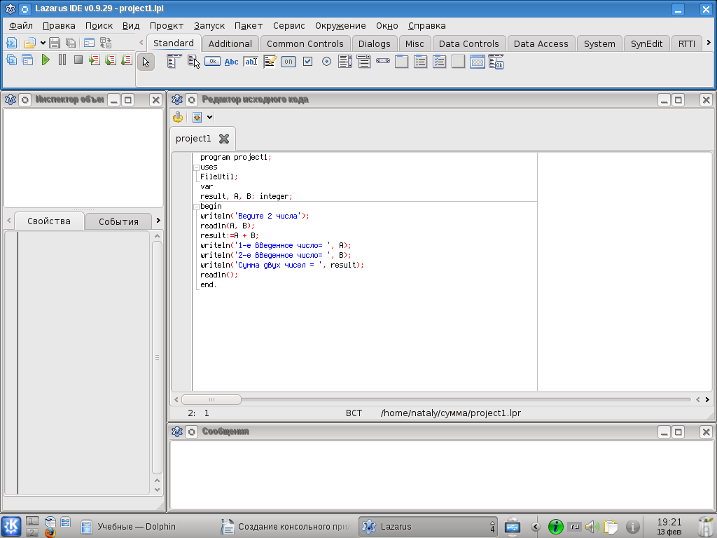

- Выполни начальную настройку программы:
- размести вручную открытые окна так, чтобы они занимали всю область экрана, не перекрывая друг — друга
- войди в меню Окружение - параметры – окно - позиция окна — главное меню — принять пользовательскую позицию.
- закрой окно настроек.

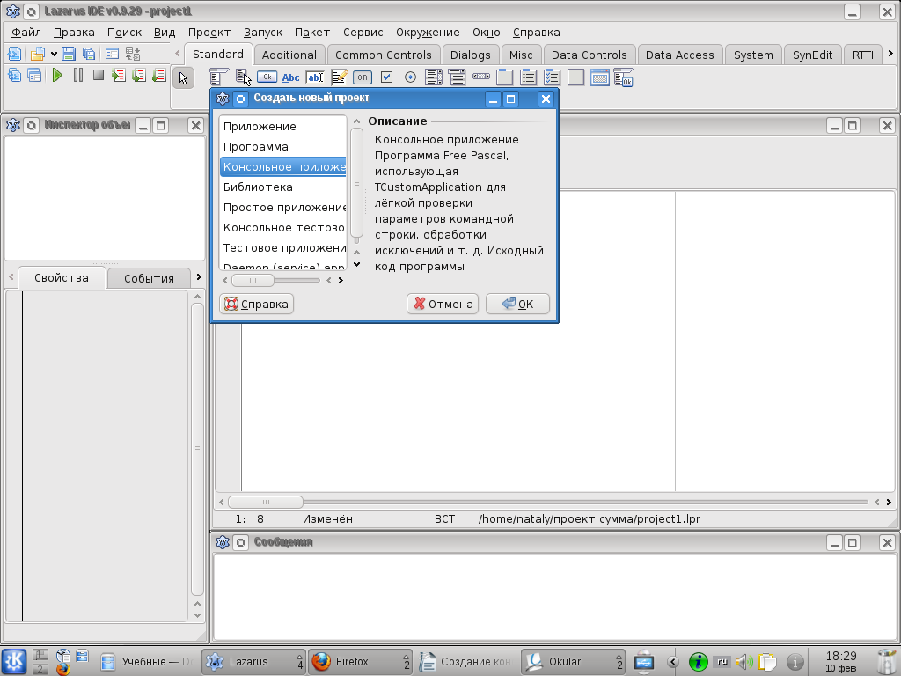
- Создай новый проект в виде консольного приложения: Проект — создать проект - консольное приложение — ОК - ОК.
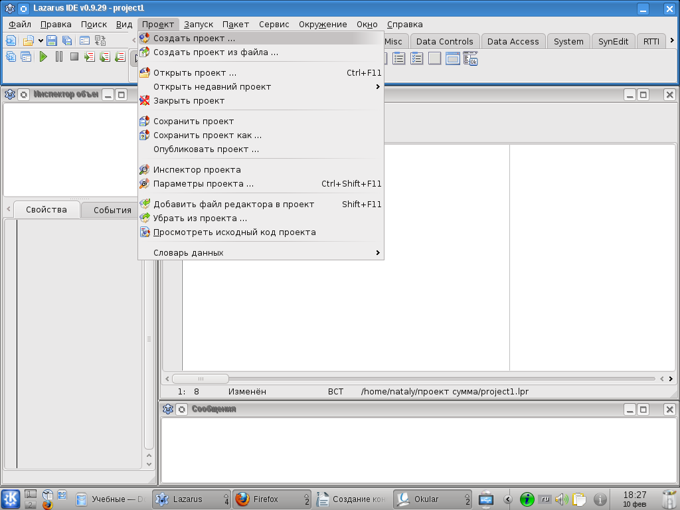

- После данной процедуры появится шаблон программного кода. Удали его полностью.

- Подключи необходимые модули для создания приложения. Для этого войди в меню Проект — инспектор проекта и нажми в соответствующем окне кнопку +

- Войди в меню Новая зависимость и в раскрывающемся списке выбери Имя пакета LCL – ОК. Закрой данное окно.
- Сохрани проект: Проект — сохранить как — папка « Сумма» — сохранить project1.lpi.
- В редактор исходного кода внеси строки решения простейшей задачи: ввести 2 числа и найти их сумму.

program summa;
var R, A, B: integer;
begin
writeln('Ведите 2 числа');
readln(A, B);
result:=A + B;
writeln('1-е введенное число= ', A);
writeln('2-е введенное число= ', B);
writeln('Сумма двух чисел = ', R);
readln();
end.

- Сохрани проект через меню Проект — сохранить.
- Запусти проект на выполнение, нажав на кнопку «Запуск». В окне сообщений вы увидите текст «Проект успешно собран».
- Сверни окно программы Lazarus.
- Перейди в папку, в которую ты сохранил проект. Найди в ней исполняемый файл project.lpi, вызови на нем контекстное меню Открыть с помощью - Прочее — Система — Uxterm (запуститься консольное приложение решения вашей задачи).
- В окне терминала введи первое число и нажми Enter, затем введи второе число и снова нажми Enter. Пронаблюдай за выполнением программы и сообщениями на экране.
- Продемонстрируй работу учителю.

